РЕКОМЕНДАЦИИ ПО СЪЕМКАМ ВИДЕОРОЛИКА (1,5 мин)

1. Для съемки можно использовать как видеокамеру или фотоаппарат, так и смартфон, но, если вы решили снимать ваш ролик на смартфон – держите его горизонтально!
2. Звук в видеоролике очень важен, поэтому в идеале стоит использовать микрофон, например, петличный. Если микрофона нет, можно использовать встроенный диктофон на смартфоне, что потребует синхронизации аудиозаписи с видео при монтаже (можно найти технологию монтажа в интернете). Если синхронизация аудиозаписи с видео вызывает трудности выбирайте тихое помещение для записи ролика, желательно, не слишком просторное, чтобы не было эха.
3. Поскольку ролик – это презентация себя, героя лучше располагать в кадре по центру, например, вот так.

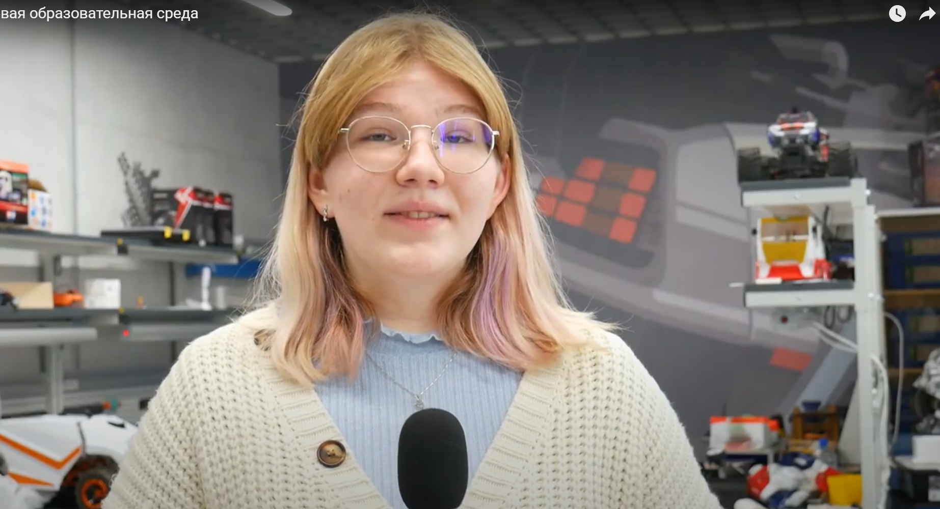

При этом следите, чтобы верхний край кадра не «обрезал» говорящему голову. В целом, герой в кадре должен занимать примерно 2/3.

1. Наиболее выигрышные планы для презентационного ролика – средний и крупный. На среднем плане мы видим героя примерно по пояс, на крупном – примерно по грудь.
2. Для записи ролика выбирайте интересный фон, который характеризует героя, но следите, чтобы за спиной героя не происходили действия, которые могут отвлечь зрителя от говорящего.
3. Текст для выступления героя стоит написать простым языком: короткими предложениями, без причастных и деепричастных оборотов, без вводных слов и сложных конструкций, с прямым порядком слов в предложениях и глаголами в активном залоге.
4. Текст стоит несколько раз прочитать вслух, чтобы выявить трудные места – слова, буквенные сочетания – и поправить их под произношение говорящего.
5. Текст герою стоит выучить наизусть, чтобы при выступлении смотреть в камеру – зрительный контакт с аудиторией очень важен. Текст можно записывать текст по частям, останавливаясь, меняя планы: средний – крупный-средний и тд.
6. При выступлении герою важно сохранять повествовательную интонацию – не выступать, не отчитываться, не докладывать, не информировать зрителя, важно рассказывать историю о себе.
7. Использовать музыкальную подложку под выступление героя можно, но важно помнить, что музыка должны быть инструментальная без слов – иначе у зрителя возникает конфликт восприятия, он не понимает, что слушать – текст героя или слова песни.